吹田東高等学校 校長 東 知佐子 様 インタビュー

（教育庁）
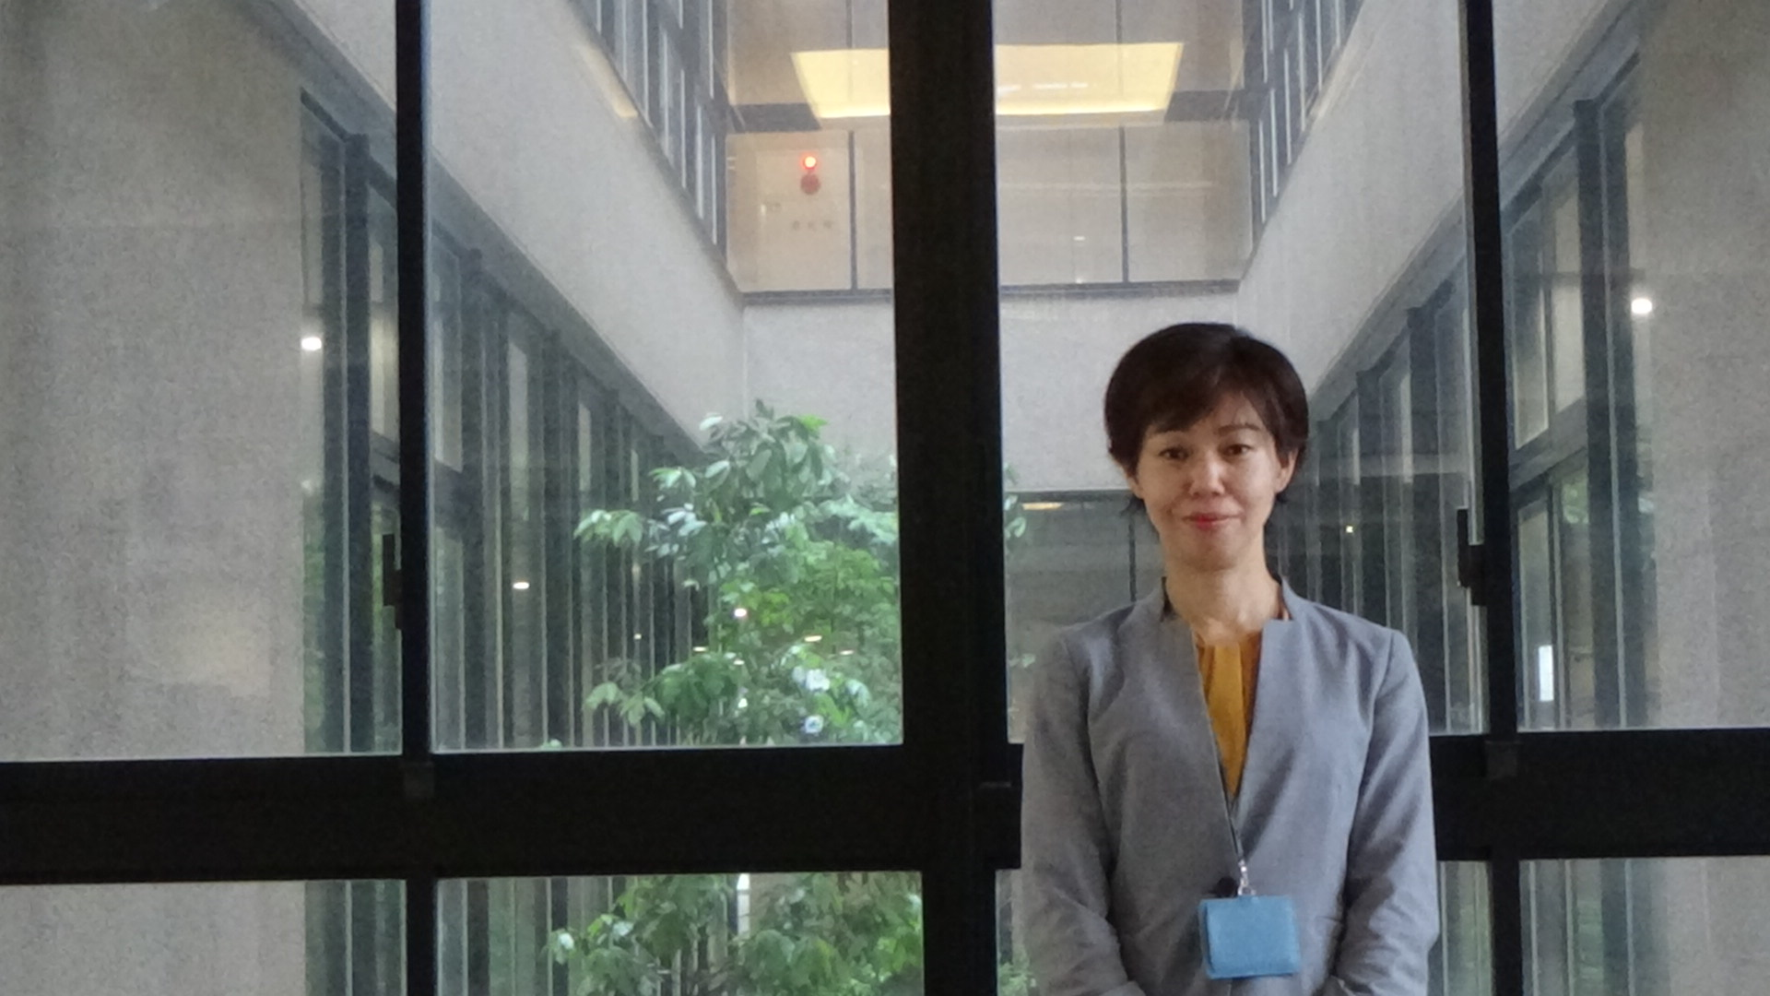
本日は、校長公募についてのインタビューにご協力いただきましてありがとうございます。校長公募に関心のある方に、ぜひ、校長職の魅力等を発信していただければと思います。よろしくお願いいたします。

（教育庁）
校長になられる前の経歴も含め、自己紹介をお願いします。
（東校長）
現在、吹田東高校で校長として2年めを迎えています。
大学では教育学を専攻して、卒業後はずっと教育系の会社に身を置き、22年ほど勤めていました。高校や大学への支援を行う部署で勤務しており、「学校」を身近に感じることができる職場に身を置いてきました。
（教育庁）
そこから、学校の校長先生になろうと思われたのは、どのような考えからですか？
（東校長）
企業の管理職を経験した時に、「自分自身」が何かを達成していくというよりは、「チーム」として力が発揮できたときや、メンバー一人一人の強みがうまく発揮できて大きなことをなしえたときに、仕事の喜びを感じる自分がいることに気づきました。そこから、学校全体が「チーム」として力を発揮していく一助になりたいと考え、「校長職」に興味をもつようになりました。
また、「学校」という、より大きく「人の成長」に関わる場所で尽力したいと考え、「学校の管理職」に応募しました。
（教育庁）
前職のころからも「いずれ学校で！」という思いはお持ちだったということですか？
（東校長）
そうですね。先ほども言いましたが前職が「学校」を身近に感じることができる仕事だったこともあり、また、仕事の中で、実際に頑張っておられる高校の先生と接する機会もあったことで、「いつか、そうした先生方の支援を直にしたい」という思いはずっと持っていました。
（教育庁）
前職でも「学校」に近いイメージの中で仕事をされていたということではありますが、前職の「民間」のころと比べ、いまの「学校」で校長先生をされていて「ここはずいぶん違うな」とお感じのところはありますか？
（東校長）
「学校」というイメージそのものについては、前職で近いイメージをもちながら仕事をしていたこともあり、そこまで大きく「違うな」と思うことはないのです。しかし、前職では、なるべく管理職である自分の抱える「仕事」を見せながら「同じ視点」をもってもらえるようにというスタイルでマネジメントをしていたのですが、学校現場では「管理職の仕事」と「教員の仕事」は全く別物だとされるため、前職のスタイルでそのままマネジメントというわけにもいかず、この点は違いとして感じています。ただ、先生方と積極的にコミュニケーションをはかりながら、「視点」の部分については、先生方にしっかり伝えていきたいと思っています。
（教育庁）
前職のころに見られていた「学校」と、今、実際に校長として見られている「学校」に、違いはありますか？
（東校長）
前職のころのイメージどおり、「学校」は真面目でまっすぐな先生が多いと感じていますが、いま実際に校長として見てみると、「失敗が許されない」という雰囲気を強く感じ、「新しいことをやる」ということに対して、とても慎重になってしまうように思います。また、学校外の人との交わりというのが、思いのほか少ないのかなという印象ももっています。
（教育庁）
そういった部分を、どのように変革していこうとされていますか？
（東校長）
外部の方を呼んで講演会を開くなどして、できるだけたくさんの価値観に触れる機会を、生徒に対しても教員に対しても提供していっています。また、生徒が「主体的な学び」の姿勢を身につけることを目標としているのですが、今後は、大学や企業と連携しながら、それらのノウハウも取り入れてやっていければということも考えています。
（教育庁）
校長先生になられて1年めの去年は、新型コロナウィルスへの対応で、大変だったのではないですか？
（東校長）
そうですね。「学びの遅れ」を生じさせてはいけないということで、動画の配信であるとか、オンラインでの授業を行う体制づくりを急ピッチで進めていこうとしたのですが、思いのほかスムーズにいかず、焦りも感じました。ただ、先生方の多くが対応してくれたことで、なんとかできたように思っています。
（教育庁）
先生方のベクトルをそろえていくにあたって、意を砕いてらっしゃるところは、どんなところですか？
（東校長）
決定したことは、最終的に先生方に伝えていくわけですけれども、できるだけ決定にいたるまでの中途の段階で、「今、この議題に関してはこんな風に考えていて、こんな風に進めていこうと考えています」ということを伝えるとともに、「何か意見があれば聞かせてください」ということを発信することで、「突然決まった」という感じが出てこないような決定プロセスづくりをしています。
（教育庁）
「校長先生の一日」とは、どのようなものですか？
（東校長）
朝、まず登校して、メールのチェックや書類のチェックをします。その後、定例のものも含めて、議題や学校の課題ごとに、関連する先生方と会議や打ち合わせを行います。毎日、何かしらの打ち合わせを行っている感じです。また、本校はガラス張りの教室ですので、廊下を歩くことで、授業の様子がよくわかりますし、教員が授業で新しい工夫を行うという報告を聞くと、なるべくその見学にも行くようにしています。
（教育庁）
授業見学をされるときは、どのような視点から見られますか？
（東校長）
私は、教員経験がないので、「生徒」の視点で見るようにしています。自分が生徒として受けたつもりになって、「その授業、ひいてはその学問に興味がもてるかどうか？」や、「生徒ならこの授業からどんなことを感じるだろうか？」といった視点で見るようにしています。
（教育庁）
校長先生がいまお勤めの吹田東高校について、「ここが強み」、「ここが自慢」と感じられるのはどのようなところですか？
（東校長）
本当に素直で優しい生徒が多くいる学校であるというところです。
そんな生徒たちの素晴らしい点を活かしつつ、さらに力をつけていくことができればと思っています。
素直で優しいという素晴らしさがある一方で、「自分を出す」ということについては、なかなか苦手意識をもっている生徒が多いように感じています。「素直で優しい」という大きな強みは活かしながらも、「21世紀型スキル」と言われている「表現力」「発信力」も生徒に身につけてもらえるような、そんな教育活動を行っていきたいと考えています。
（教育庁）
吹田東高校について、地域の住民の皆さんや、保護者の方々からの評価は、どのようなものですか？
（東校長）
「生徒に対して指導がしっかりなされている」という評価をいただいていると思っています。放課後の補講であったり、日々の学習の点検であるといったことを細かく行っておりますので、「丁寧な学校」というように思っていただけています。学校教育自己診断のアンケート結果においても、「吹田東高校に通わせて良かった」という問いに対する保護者からの肯定的な回答が9割近くになっておりますが、「丁寧な指導」という部分につきましては、今後もいっそう、意識して行っていきたいと思っています。
（教育庁）
校長職に就かれて以降、一番感動したことは、どんなことですか？
（東校長）
２つありまして、いずれも生徒に関することなのですが、1つめは生徒の可能性についてです。
昨年、「学校のPR」を生徒にも手伝ってもらおうと考えまして、生徒会の執行部にお願いをしました。執行部のメンバーは、動画も作ったことのないような状態だったのですが、最初は教員からのアドバイスを聞きながら、途中からは自分たちで調べ、生徒どうしで教え合いもしながら、生徒中心に作り上げることができました。短期間での作成だったのですが、「生徒からの目線」が盛り込まれた非常にいい動画ができ、その「作品」を見た時にはとても感動しました。（この動画は、本校ウェブページで閲覧することができます）。今年の3年生が、昨年の総合的な探究の時間で「SDGｓ普及啓発動画」をチームで作った際も、素晴らしい出来のものがいくつかあり、生徒たちの持つ可能性には大変感動しました。
もう1つは、本校ではほとんどの生徒が自転車で通学しているのですが、これまで、自転車を整理整頓しながら駐輪してもらうことがなかなかできていない状況があったので、今年度に入って、生徒会の執行部が交代で立ち番をして、整理整頓して駐輪するよう「呼びかけ」「働きかけ」を行うようになると整然と駐輪されるようになり、やはり生徒のもつ力や行動力は素晴らしいなと改めて感じ、とても感動しました。他ならぬ生徒自身が「吹田東高校を良くしていきたい」として動いていくことを、今後もしっかり後押ししていきたいと考えています。
（教育庁）
校長職の醍醐味とはどのようなものですか？
（東校長）
前に「公立学校の校長の権限は大きくない」と聞いたことがあるのですが、実際に1年勤めてみて思うことは、確かに民間企業の管理職の持つ権限とは異なりますが、「やっぱり最後の最後の決定は校長なのだ」ということを痛感しました。特に生徒に関することの決定については、「前例」や「背景」など、いろいろなことはあるにせよ、最後は、自分自身が「これでいける」と思えるようにならないと「決定」を下すことはできません。「最後の最後の決定」を下すためには、生徒の様子はもちろん、時代の流れや、先生たちの状態というものについても正しく把握していなければならないですし、その点で非常に大変で緊張感の伴う仕事ではあるのですが、そこがまさに校長の醍醐味であると思っています。
（教育庁）
時代の流れやまわりの状況を把握するために、どのようなことをされているのですか？
（東校長）
まわりの先輩の校長先生方が非常にたくさんの情報をお持ちですし、そうした校長先生方にいろいろ教えていただくようにしています。また、保護者目線を持つ友人たちとの繋がりを大事にしたり、前職で関わっていた様々な業界の方とも定期的にオンラインで情報交換をしたりして、できるだけ「自分以外の視点」を意識して入れていくようにしています。正しいジャッジメントをするためにも、とても大事なことだと思っています。
（教育庁）
これから校長公募に応募しようかと考えてらっしゃる方に、メッセージはございますか？
（東校長）
校長先生であるからといって、何か特殊なことやとがったことをしなければならないということでは必ずしもないように思います。ですので、その点での気負いは必要ないように思います。大事なことは、それまでに培われた経験や多様な価値観を、いかにして学校という場に持ち込み、活かしていくかということだと思います。
（教育庁）
本日はどうもありがとうございました。

